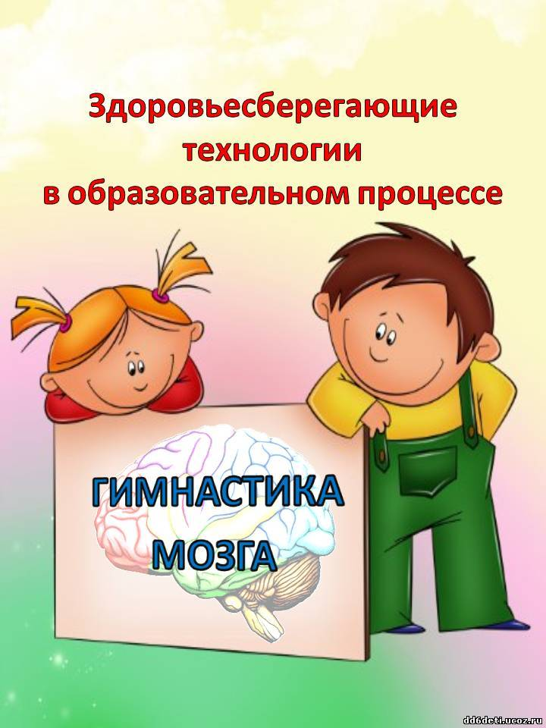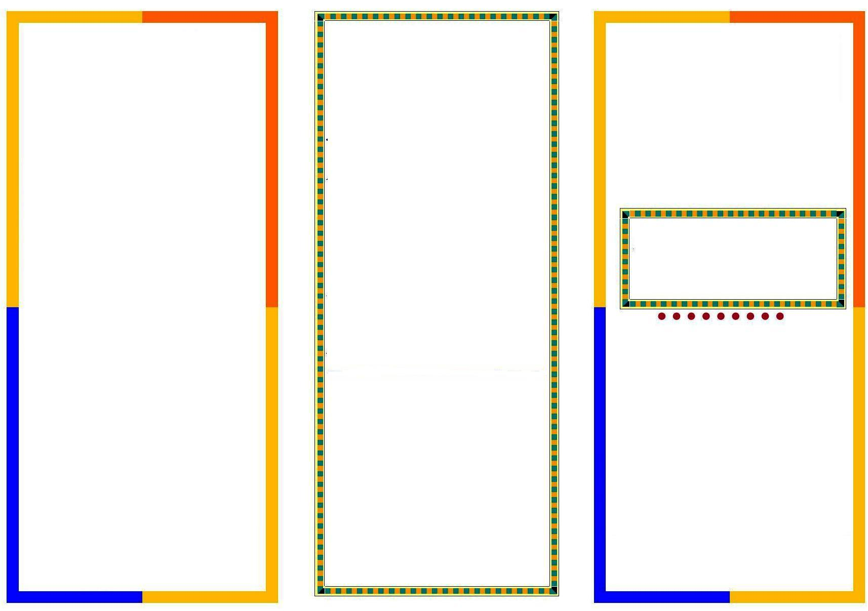

***«Мельница»***

Рука и противоположная нога вращаются круговыми движениями сначала вперед, затем назад, одновременно с вращением глаз вправо, влево, вверх, вниз. Время выполнения 1-2 минуты. Дыхание произвольное.

***«Робот»***

Встать лицом к стене, ноги на ширине плеч, ладони лежат на стене на уровне глаз. Передвигаться вдоль стены вправо, а затем влево приставными шагами, руки и ноги должны двигаться параллельно, а затем передвигаться, используя противоположные руки и ноги.



*«Рука является вышедшим наружу головным мозгом»*

*И. Кант*

***«Крючки»***

Руки сжаты в кулаки, мизинцы сцеплены друг с другом. Попеременно и попарно сцеплять пальцы на руках.

**«Колечко**»

Поочередно и как можно быстрее перебирайте пальцы рук, соединяя в кольцо с большим пальцем последовательно указательный, средний и т.д. Проба выполняется в прямом и в обратном порядке. В начале упражнение выполняется каждой рукой отдельно, затем сразу двумя руками.

***«Цепочка »***

Большой и указательный пальцы левой руки в кольце. Через него попеременно пропускаются колечки из пальчиков правой руки: большой — указательный, большой — средний и т. д. В упражнении участвуют все пальчики.

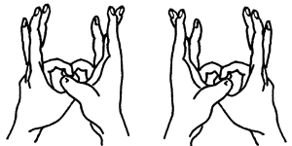

**Кинезиологические упражнения для дошкольников**

МБ ДОУ «Детский сад №15»



***Упражнение "Ухо - нос"***

Левая рука - взяться за кончик носа, правая рука - взяться за правое ухо. По команде отпустить ухо-нос, хлопнуть в ладоши и поменять положение рук "с точностью наоборот".

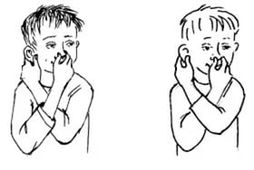

***«Кулак-ребро-ладонь»***

Три положения руки на плоскости стола, последовательно сменяют друг друга. Ладонь на плоскости, сжатая в кулак ладонь, ладонь ребром на плоскости стола, распрямленная ладонь на плоскости стола. Выполняется сначала правой рукой, потом -левой, затем - двумя руками вместе по 8-10 раз.

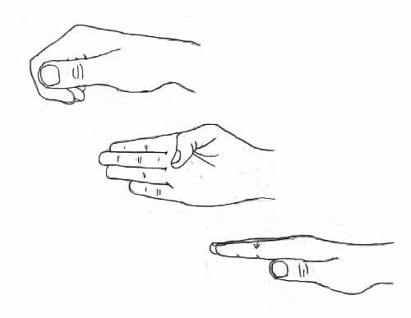

**Кинезиология** – наука о развитии головного мозга через движение.

Кинезиология для дошкольников при помощи особых упражнений улучшает развитие нервной системы и речи ребёнка, кроме того, кинезиологические упражнения развивают мышление ребенка через движение.

# *«Любая мысль заканчивается движением»*

# *И.П. Павлов*

# *Кинезиологические упражнения*

***"Змейка"***

Скрестить руки ладонями друг к другу, сцепить пальцы в замок, вывернуть руки к себе. 1 вариант: ребенок с закрытыми глазами называет палец и руку, к которым прикоснулся педагог. 2 вариант: точно и четко двигать пальцем, который называет педагог. Следить, чтобы остальные пальцы в движении не участвовали.

***«Ладушки-оладушки»***

Правая рука лежит ладонью вниз, а левая – ладонью вверх; одновременная смена позиции со словами: «Мы играли в ладушки – жарили оладушки, так пожарим, повернем и опять играть начнем»

***«Лезгинка»***

Левую руку сложите в кулак, большой палец отставьте в сторону, кулак разверните пальцами к себе. Правой рукой прямой ладонью в горизонтальном положении прикоснитесь к мизинцу левой. После этого одновременно смените положение правой и левой рук. Повторить 6-8 раз.  
 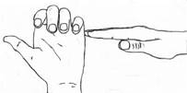

***"Симметричные рисунки"***

1. Рисовать в воздухе обеими руками зеркально симметричные рисунки (начинать лучше с круглого предмета: яблоко, арбуз и т. д. Главное, чтобы ребенок смотрел во время "рисования" на свою руку).

2. Положите на стол чистый лист бумаги. Возьмите в обе руки  
по карандашу или фломастеру. Начните рисовать одновременно обеими руками зеркально – симметричные рисунки, буквы.

